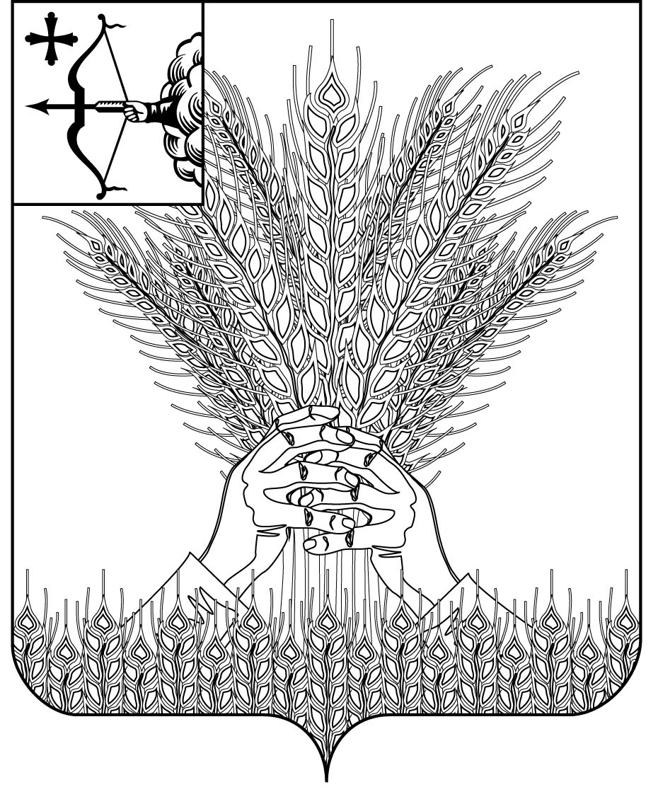

### АДМИНИСТРАЦИЯ КИКНУРСКОГО

**МУНИЦИПАЛЬНОГО РАЙОНА**

**КИРОВСКОЙ ОБЛАСТИ**

**ПОСТАНОВЛЕНИЕ**

|  |  |  |  |
| --- | --- | --- | --- |
| 29.12.2020 |  | № | 422 |
| пгт Кикнур | | | |

**О признании утратившими силу некоторых постановлений администрации Кикнурского муниципального района**

**Кировской области**

Администрация Кикнурского района ПОСТАНОВЛЯЕТ:

Признать утратившим силу постановления администрации Кикнурского района Кировской области:

1. От 14.10.2020 № 288 «О внесении изменений в постановление администрации Кикнурского муниципального района Кировской области от 15.10.2013 № 183».

2. От 29.12.2020 № 401 «О внесении изменений в постановление администрации Кикнурского муниципального района Кировской области от 15.10.2013 № 183».

Первый заместитель главы

администрации района А.Г. Дегтярёв